BAĞLAYICI TARİFE BİLGİLERİ
Fasıl 09
Kahve, çay, paraguay çayı ve baharat
Gümrük Koçu - Ufuk Çetintaş · 21 Ekim 2026
Bu dosya, Türkiye'de verilmiş ve Fasıl 09 kapsamındaki GTİP'lerde sınıflandırılmış 9 bağlayıcı tarife bilgisini (BTB) içerir; bunların 1 tanesi yürürlüktedir. Kayıtlar GTİP sırasına göre dizilmiş ve 4 haneli pozisyonlara göre gruplanmıştır. Kaynak: mevzuat.net, Türkçe Bağlayıcı Tarife Bilgileri (21 Ekim 2026 itibarıyla).
Pozisyon | BTB sayısı | Yürürlükte
09.02 | 5 | 0
09.04 | 3 | 1
09.10 | 1 | 0

Pozisyon 09.02 (5 BTB)
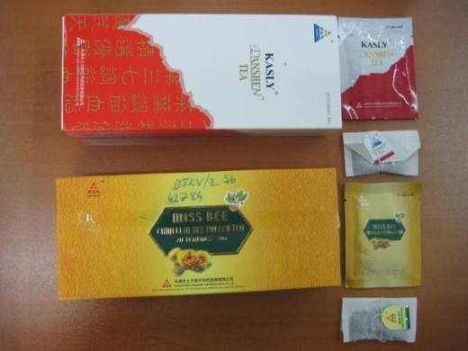 | 0902.10.00.00.00 TR000000080049  Yürürlükte değil · Başlangıç: 15.05.2008 · Bitiş: 14.05.2014  Eşya: %20-25 oranında polen, %75-85 oranında yeşil çay içeriğine sahip, satışa hazır kutu içerisinde 1,5gr.lık 20 adet ipli poşet çay. Ağırlıklı olarak yeşil çay olmak üzere muhtelif bitki karışımlarından oluşan, satışa hazır kutu içerisinde 1,5gr.lık 20 adet ipli poşet çay.  Gerekçe: Genel Yorum Kuralları (1) ve (6).

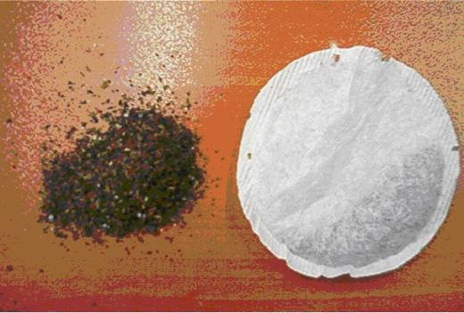 | 0902.10.00.00.00 TR050449  Yürürlükte değil · Başlangıç: 24.11.2005 · Bitiş: 24.11.2011  Eşya: Demlik poşeti içerisinde kuşburnu ile doğala özdeş şeftali aroması ilave edilmiş yeşil çay.  Gerekçe: Genel Yorum Kuralları (1) ve (6). GTC İzahnamesi 0902 tarife pozisyonu açıklama notları.

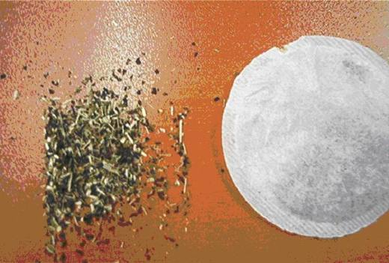 | 0902.10.00.00.00 TR050450  Yürürlükte değil · Başlangıç: 24.11.2005 · Bitiş: 24.11.2011  Eşya: Demlik poşeti içinde limon otu, nane ve limon kabuğu ilave edilmiş yeşil çay.  Gerekçe: Genel Yorum Kuralları (1) ve (6). GTC İzahnamesi 0902 tarife pozisyonu açıklama notları.

Resim yok | 0902.10.00.00.00 TR080052  Yürürlükte değil · Başlangıç: 25.02.2008 · Bitiş: 24.02.2014  Eşya: 45 adet şeffaf kapsül içerisinde yeşil çay tozu (camelli sinensis) bulunan, satışa hazır haldeki ürün.  Gerekçe: Genel Yorum Kuralları (1) ve (6).

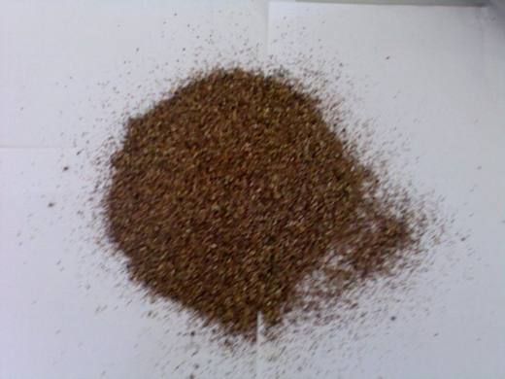 | 0902.40.00.00.00 TR340000080035  Yürürlükte değil · Başlangıç: 15.08.2008 · Bitiş: 14.08.2014  Eşya: BAHARAT KARIŞIMLI SİYAH ÇAY; ÜRÜNÜ TEŞKİL EDEN BİLEŞENLER AZALAN SIRAYA GÖRE; TARÇIN, SİYAH ÇAY, BÖĞÜRTLEN YAPRAĞI, MEYAN KÖKÜ, HİNDİBA KÖKÜ, ZENCEFİL, KARABİBER, KAKULE, VANİLYA AROMASI DOĞALA ÖZDEŞ, KARANFİL  Gerekçe: TARİFENİN GENEL YORUM KURALLARI (1) VE (6) 0902 TARİFE POZİSYONU İZAHNAME NOTLARI GIDA VE TEKSTİL İHTİSAS LABORATUARININ 10.07.2008 GÜNLÜ 29 SAYILI RAPORU

Pozisyon 09.04 (3 BTB)
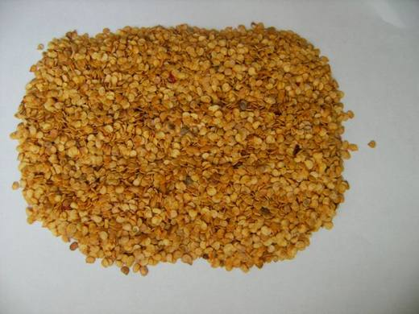 | 0904.20.30.00.11 TR060000080003  Yürürlükte değil · Başlangıç: 08.07.2008 · Bitiş: 31.12.2011  Eşya: Kurutulmuş kırmızı Chilli biberden elde edilen kurutulmuş biber çekirdeğidir(tohumu).Koyu sarı renklidir.Kırmızı biberler parçalandıktan sonra çekirdekleri ile beraber güneşte yada buharlı fırında kurutulur,eleme yolu ile biberden ayrılarak kuru çekirdekler 50 kg dokuma çuvallarda ambalajlanır.Pul biber üretiminde kullanılacaktır.  Gerekçe: -Genel Yorum Kuralları (1) ve (6). -Gümrük Tarife Cetveli İzahnamesi 09. fasıl notu ve 12.09 tarife pozisyonu açıklama notları.

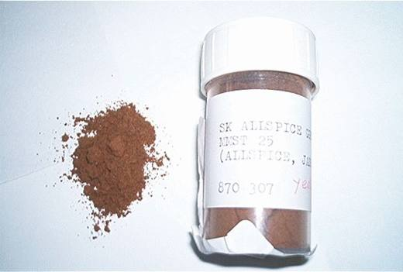 | 0904.20.90.00.19 TR030020  Yürürlükte değil · Başlangıç: ? · Bitiş: ?  Eşya: Allspice, Jamacian GRD Öğütülmüş Yenibahar

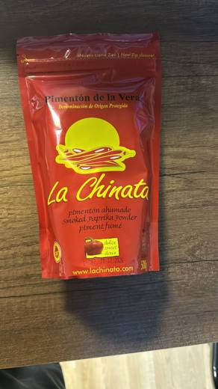 | 0904.22.00.00.11 TR340000250033  Yürürlükte · Başlangıç: 27.01.2025  Eşya: LA CHİNATA MARKA ANALİZ RAPORUNA GÖRE; İÇERİĞİNDE %0,5 ORANINDA TUZ (NACL) BULUNAN, TÜTSÜLENMİŞ PAPRİKA TOZU (PİMENTON AHUMADO SMOKED PAPRİKA POWDER PİMENTFUME) TİCARİ TANIMLI EŞYA  Gerekçe: Genel Yorum Kurallarının 1 ve 6’ncı maddeleri, Gümrük Tarife Cetveli İzahnamesinin 09.04 Tarife Pozisyonu Açıklama Notları, İstanbul Laboratuvar Müdürlüğü tarafından tanzim edilen 3424BTB2932/02.01.2025 sayı tarihli Analiz Raporu

Pozisyon 09.10 (1 BTB)
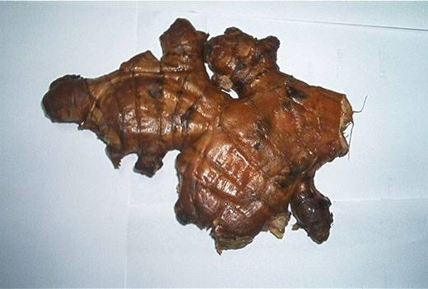 | 0910.10.00.00.00 TR030023  Yürürlükte değil · Başlangıç: 23.01.2003 · Bitiş: 22.01.2009  Eşya: Dondurulmuş, soyulmuş zencefil  Gerekçe: Genel Yorum Kuralları (1) ve (6)Gümrük Tarife Cetveli İzahnamesi 09.10 Pozisyonu Açıklama Notları

